蛟竜２号
滝川消防署


MORITA
NISSAN DIESEL
119
119
滝川888

赤線を切り、点線にそって内側に折りこむ

蛟竜２号
滝川消防署

★
★
★
★
★
★
★
★

蛟竜２号
はしご1段目 上面補強 のりづけ

裏側を貼り合わせる

ターン
テーブル
天板
ターン
テーブル
底板

はしご２段目 上面補強 のりづけ

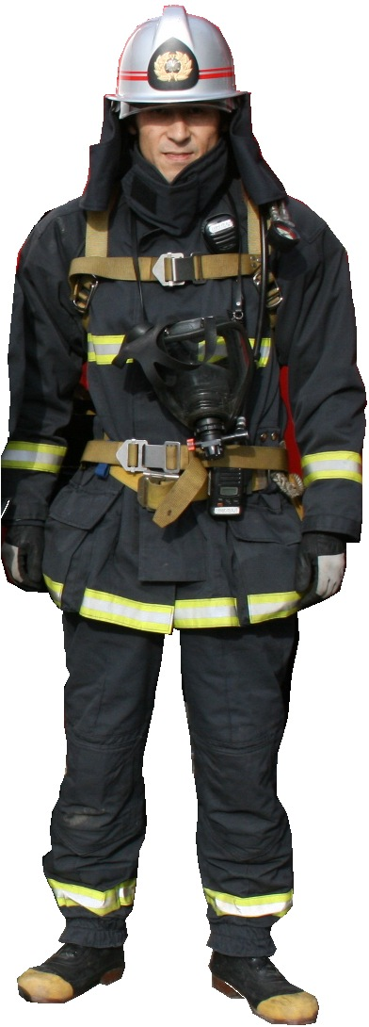
はしご３段目 上面補強 のりづけ

かえしを図のように折って
さしこんでください

１段目の
はしご
２段目の
はしご
３段目の
はしご

おおよそ白線のところに切り込みを入れる。
ここにはしご台の角を差し込んで固定する
ターンテーブル天板に
のせて接着
蛟竜２号

